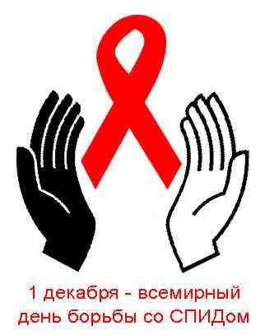

**План проведения мероприятий Всероссийской акции приуроченной к Всемирному дню борьбы со СПИДом в МБОУ Алтайской средней общеобразовательной школы №5, проводимых с 27.11-10.12**

В настоящее время в России, как и во всем мире, продолжает оставаться актуальной проблема распространения ВИЧ/СПИДа. На 1 июля 2012 г. в Российской Федерации было зарегистрировано 682 726 ВИЧ-инфицированных, из них 6 071 - дети.

Основным и наиболее эффективным инструментом сдерживания эпидемии является первичная профилактика ВИЧ-инфекции.

* **Цель и задачи акции:**



Целью акции является привлечение внимания учащихся, родителей и педагогов к проблеме ВИЧ/СПИДа, повышение их информированности о путях заражения и способах защиты, а также повышения мотивации учащихся и их родителей по профилактике ВИЧ-инфекции\СПИДа в молодежной среде.

**Задачи:**

повышение информированности обучающихся и их родителей о путях заражения и способах защиты;

повышения мотивации учащихся и их родителей по профилактике ВИЧ-инфекции\СПИДа, вовлечение их в активную деятельность по профилактике;

формирование в обществе негативного отношения к рискованному поведению, пропаганда преимуществ и здорового и безопасного образа жизни; разработка и реализация конкретных мер по профилактики ВИЧ-инфекции и толерантного отношения к ВИЧ- позитивным людям в условиях общеобразовательных учреждений.

**План мероприятий**

|  |  |  |
| --- | --- | --- |
| Мероприятия | Участники | Сроки |
| 1. Тематические классные часы. 2. Просмотр и обсуждение   видеороликов по профилактике  ВИЧ/СПИД. | Учащиеся 8-11 классов, родители, педагоги школы | 27.11-7.12 |
| 1. Тематические родительские собрания «Знать, чтобы уберечься» | 7-11 классы | 27.11-6.12 |
| 3.Изготовление и распространение среди обучающихся и их родителей буклетов по профилактике ВИЧ/СПИД, а также толерантного отношения к ВИЧ-позитивным людям. | Учащиеся 7-11 классов, родители | 27.11-10.12 |
| 4.Конкурс плакатов по теме « Мы- за здоровый образ жизни» | учащиеся 5-11 классов | 27.11-6.12 |
| 5.Организация пункта профилактики и консультаций по ВИЧ-инфекции. | Учитель биологии прошедший обучение по первичной профилактике ВИЧ-инфекции в образовательной среде, формированию толерантного отношения к ВИЧ-позитивным людям и их ближайшему окружению- Лебедева Т.П. | 27.11-10.12 |